Collège des Dominicaines de notre Dame de la Délivrande – Araya-  Classe : CP Mars 2020 – 4ème semaine  Nom : ________________________ | 
Dizaines et unités (suite)
Voir la vidéo en ouvrant le lien https://cdn.reseau-canope.fr/medias/lesfondamentaux/0107_hd.mp4 avant de faire les exercices.
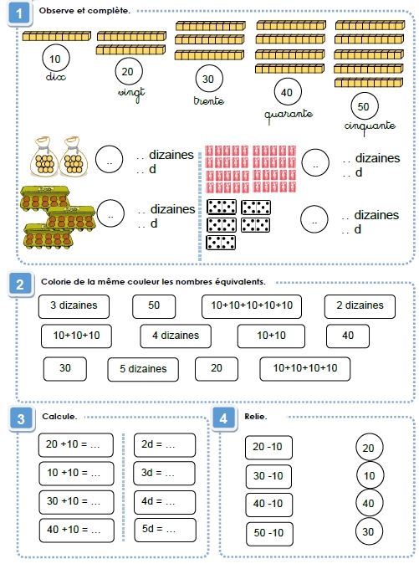
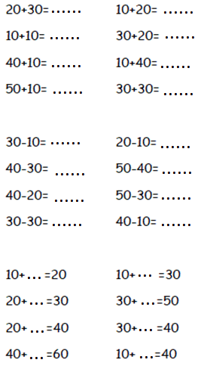
- Je m’entraîne avec des nombres de dizaine entières.

- Écris en lettres.
26 = ……………………………………………….
34 = ……………………………………………….
42 = ……………………………………………….
50 = ……………………………………………….
41 = ……………………………………………….
49 = ……………………………………………….
30 = ……………………………………………….
16 = ……………………………………………….
47 = ……………………………………………….
- Travail sur le fichier :
Faire les fiches 65 – 66 – 67.
- Des jeux en ligne pour s’entraîner :
https://www.logicieleducatif.fr/math/numeration/numericube-13/ 1 à 50
https://www.logicieleducatif.fr/math/calcul/tablesaddition.php tables de 2 - 3 – 4
